Установка и настройка Tomcat 9
- Установка Tomcat 9 выполняется аналогично установке Tomcat 7 (см. лабораторную работу №6, часть1).
- Создается такая же структура каталогов. Если установка Tomcat 7 выполнялась на виртуальной машине, то установку Tomcat 9 можно выполнить на основной машине.
- Отличия в установке Tomcat 9 следующие:
  - Сначала устанавливается jdk 8, затем Tomcat 9
  - Для создания и редактирования файлов с расширением java необходимо использовать редактор Notepad++ и перед компиляцией java-файлов необходимо перевести их в кодировку UTF-8 без BOM
- Отличия в настройке Tomcat 9
  - Настройку Tomcat 9 выполнять не обязательно. В этом случае устанавливается для Tomcat 9 порт по умолчанию: 8080
- Использование Tomcat 9
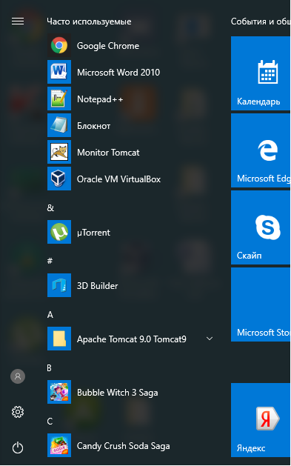
  - После установки Tomcat 9 в меню «Пуск» появляется ярлык Monitor Tomcat (см. рис.1)

Рис.1
  - Перед запуском сервлетов и HTML форм из адресной строки браузера необходимо перезапускать Tomcat 9. Для этого с помощью указанного ярлыка вызывается Tomcat 9, появляется окно (рис.2), в котором сначала нажимаем кнопку stop, а после остановки Tomcat 9 – кнопку start.

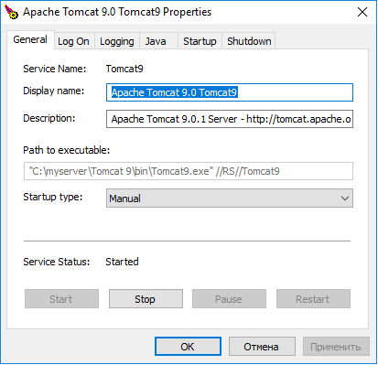

Рис.2

